Presseinformation
Tag der Rückengesundheit am 15. März 2025
Kopf hoch, Nacken frei: Smarte Tipps und Angebote am Tag der Rückengesundheit

Der Tag der Rückengesundheit unterstützt jährlich am 15. März mit Tipps und Veranstaltungen dabei, Rückenschmerzen vorzubeugen. © Adobe Stock/offsuperphoto
Bremervörde, 4. Februar 2025 – Ob am Schreibtisch, in Bus und Bahn oder auf dem Sofa – wer viel sitzt und dabei ständig mit vorgeneigtem Kopf auf einen Bildschirm schaut, riskiert weit mehr als den sprichwörtlichen „Handynacken“: Laut einer Umfrage der Aktion Gesunder Rücken (AGR) e. V. leiden 73 Prozent der Angestellten in Deutschland unter Schmerzen im Schulter- und Nackenbereich. Wie Bewegung und Entspannung für einen Ausgleich sorgen, vermittelt der Tag der Rückengesundheit am 15. März 2025 unter dem Motto „Nacken im Fokus: Beweglich bleiben, Schmerz vertreiben!“. Die AGR und der Bundesverband deutscher Rückenschulen (BdR) veranstalten den jährlichen Aktionstag gemeinsam. Interessierte können bundesweit vor Ort oder online kostenlos an Kursen und Angeboten von Gesundheitsexperten teilnehmen. Einen Überblick bietet der Veranstaltungskalender unter www.agr-ev.de/tdr.
Der Rücken macht vielen Deutschen zu schaffen – neben dem unteren Rücken schmerzt vor allem der Schulter-Nacken-Bereich. Der digitale, sitzende Lebensstil ist alles andere als gesund und belastet die empfindliche Halswirbelsäule. „Nacken-, Rücken- und Kopfschmerzen sind nur der Anfang. Langfristig drohen Haltungsschäden oder sogar ein Verschleiß der Bandscheiben. Dagegen kann man wirkungsvoll vorbeugen“, sagt Detlef Detjen, Geschäftsführer der AGR. Der Verein informiert seit fast 30 Jahren über Rückengesundheit und zeichnet besonders rückenfreundliche Produkte nach unabhängiger Prüfung durch ein medizinisches Fachgremium mit dem AGR-Gütesiegel aus.
Bewegung und Ergonomie für einen entspannten Nacken
Bewegung ist auch bei Nackenschmerzen der Schlüssel zur Gesundheit. „Als Faustregel sollte man sich im Büro mindestens 25 Prozent des Tages bewegen, 25 Prozent stehen und höchstens 50 Prozent sitzen“, rät Ulrich Kuhnt, Vorsitzender des BdR sowie Sportwissenschaftler und Leiter der Rückenschule Hannover. „Leider sieht die Realität oft anders aus.“
Wer aus beruflichen Gründen viel sitzen muss, sollte das rückenfreundlich tun: Laut einer aktuellen YouGov-Umfrage im Auftrag der AGR sind Arbeitnehmer mit einem rückenfreundlichen Arbeitsumfeld viel häufiger frei von Rückenschmerzen als Beschäftigte ohne ergonomische Ausstattung (28 % vs. 5 %).
Viele Wege, ein Ziel: Rückengesundheit
Die Ursache für Nackenbeschwerden ist ebenso individuell wie die Therapie. Der Tag der Rückengesundheit motiviert dazu, mehr Bewegung und Sport, aber auch Entspannungstechniken in den Alltag einzubauen. Er bietet Interessierten und Betroffenen in Vorträgen und Mitmachaktionen vor Ort und online Gelegenheit auszuprobieren, was ihnen hilft und Spaß macht. Der Veranstaltungskalender gibt einen Überblick.
Therapierende, Praxen, Apotheken, Fitnessstudios oder Rückenschulen können ihr Angebot kostenlos in den Kalender eintragen. AGR und BdR unterstützen mit wissenschaftlich fundierten Informationen, Öffentlichkeitsarbeit und Promotionsmaterial: www.agr-ev.de/tag-der-rueckengesundheit/infos-fuer-veranstalter
Empfehlungen und Tipps, was man vorbeugend und lindernd gegen Nackenschmerzen tun kann, geben die Aktion Gesunder Rücken e. V. und der Bundesverband deutscher Rückenschulen e. V. im Ratgeber zum Tag der Rückengesundheit – mit kostenfreiem Booklet, Podcast und Experten-Videos auf www.agr-ev.de/tdr.

*Servicebox*
Tipps für einen gesunden Rücken und schmerzfreien Nacken:
Bewegung: Sanfte Bewegungsformen wie Yoga und Pilates stärken die Muskeln und unterstützen eine aufrechte, ausbalancierte Körperhaltung. Probieren Sie verschiedene Sportarten, jede Bewegung tut dem Rücken gut!
Entspannung: Stressbedingte Muskelverspannungen lassen sich durch gezielte Entspannungsverfahren und Wellnessrituale lindern. Gönnen Sie sich ein heißes Bad, eine Massage oder einen Saunabesuch!
Ergonomisches Umfeld: Eine bewegungsfördernde Gestaltung des Arbeitsplatzes und ergonomische Alltagsprodukte entlasten den Rücken. Überprüfen Sie Ihren Alltag, schaffen Sie sich eine rückenfreundliche Umgebung – bei der Arbeit und zuhause!

Pressekontakt
Nina Grünewald
Aktion Gesunder Rücken e. V.
Stader Straße 6
27432 Bremervörde
Tel: +49 4761 926358329
Mobil: +49 151 18546953
E-Mail: nina.gruenewald@agr-ev.de

Gerne vermitteln wir Ihnen renommierte Expertinnen und Experten für individuelle Interviews und Statements und stellen Ihnen kostenfrei druckfähiges Bildmaterial zur Verfügung. Kontaktieren Sie uns jederzeit.
Weitere Informationen und Ergebnisse der repräsentativen YouGov Umfrage „Rückengesundheit am Arbeitsplatz“ unter 539 Arbeitnehmern auf www.agr-ev.de/umfrage-ergebnisse.

Der Tag der Rückengesundheit macht jedes Jahr am 15. März deutschlandweit auf die Bedeutung der Rückengesundheit aufmerksam und informiert wissenschaftlich fundiert über Möglichkeiten zur Rückenschmerzprävention. Veranstalter sind die Aktion Gesunder Rücken (AGR) e. V. und der Bundesverband deutscher Rückenschulen (BdR) e. V. Bundesweit finden Vor-Ort- und Online-Vorträge, Ausstellungen und Mitmachaktionen für ein rückengesundes Leben statt. Praxen, Vereine und Fitnessstudios öffnen ihre Türen mit speziellen Gesundheitsangeboten. Fachleute tauschen sich im Vorfeld in einem Expertenworkshop über die neuesten wissenschaftlichen und medizinischen Erkenntnisse aus, die anschließend praktisch erprobt werden. Weitere Informationen und Veranstaltungskalender unter: www.agr-ev.de/tdr
Die Aktion Gesunder Rücken (AGR) e. V. fördert seit ihrer Gründung 1995 die Rückengesundheit. Der unabhängige Verein mit Sitz in Bremervörde (Niedersachsen) zeichnet besonders rückengerechte Produkte in Kooperation mit medizinischen Fachgesellschaften mit dem AGR-Gütesiegel aus. Die Aktion Gesunder Rücken arbeitet eng mit unabhängigen Expertinnen und Experten aus Medizin und Forschung zusammen, um Fachhandel und Therapierende zum Thema Ergonomie und Rückengesundheit zu schulen sowie Verbraucher rund um die Vermeidung von Rückenschmerzen zu informieren. www.agr-ev.de
Das AGR-Gütesiegel „Geprüft & empfohlen“ wurde von der AGR gemeinsam mit den beiden größten deutschen Rückenschulverbänden als Entscheidungshilfe für Verbraucherinnen und Verbraucher entwickelt. Damit zeichnet der Verein Produkte aus, die von einer unabhängigen Prüfkommission aus Ärztinnen und Ärzten sowie Therapierenden verschiedener Fachgebiete nach strengen Kriterien als besonders rückengerecht bewertet wurden. Die Qualität und Aussagekraft des AGR-Gütesiegels wurde vom Bundesverband Verbraucherinitiative e. V. auf dem Verbraucherportal Label-online.de mit der höchsten Auszeichnung „besonders empfehlenswert“ bewertet. Das AGR-Gütesiegel und der Prüfprozess wurden zudem vom „Amt der Europäischen Union für geistiges Eigentum“ (EUIPO) genau unter die Lupe genommen und 2022 als seriös und vertrauenswürdig ausgezeichnet. Es ist somit eines der wenigen Gütesiegel, das diese hochwertige internationale Auszeichnung als EU-Gewährleistungsmarke erhalten hat. Weitere Informationen zum AGR-Gütesiegel sowie eine Übersicht zu den geprüften Produkten gibt es unter www.agr-ev.de/produkte.

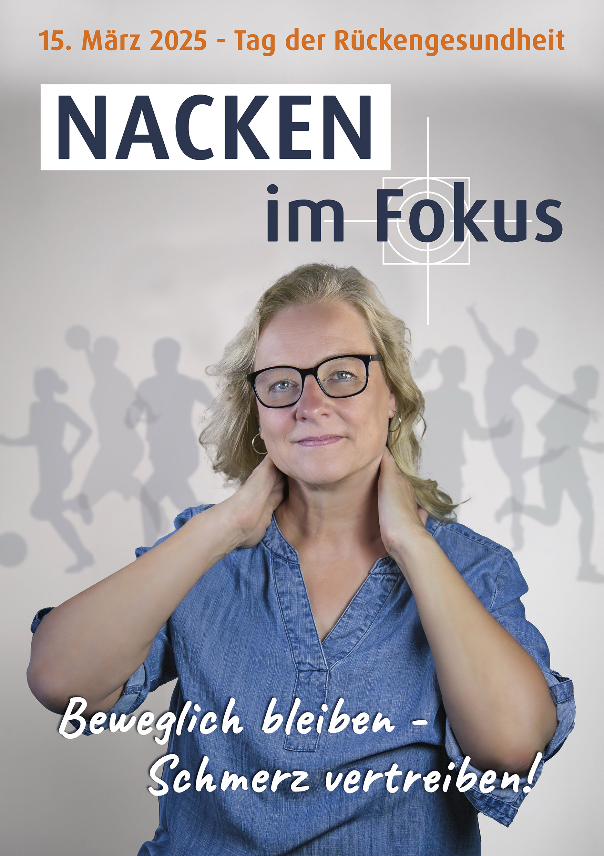
Weitere Pressebilder
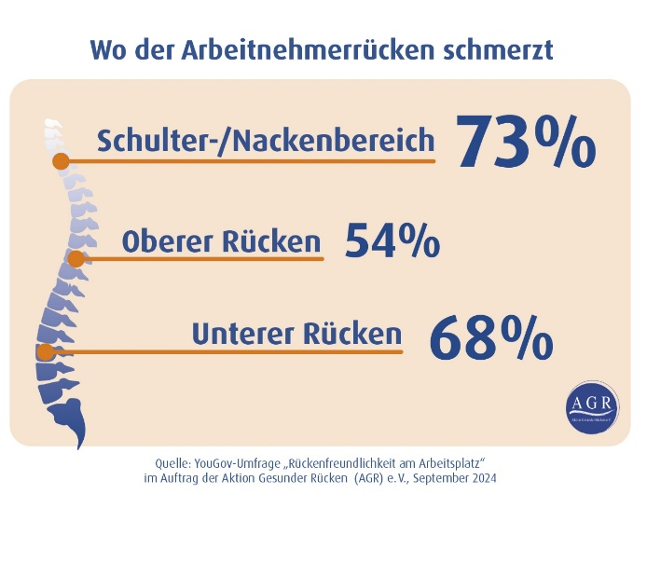
Alarmierende Zahlen: 73 Prozent der Arbeitnehmer hatten innerhalb der letzten 12 Monate mehrmals Schmerzen im Schulter- und Nackenbereich, 68 Prozent schmerzte der untere und 54 Prozent der obere Rücken. © AGR
Der Tag der Rückengesundheit unterstützt jährlich am 15. März mit Tipps und Veranstaltungen dabei, Rückenschmerzen vorzubeugen. © AGR/BdR

